Die Giraffe
  - Das unbekannte Wesen
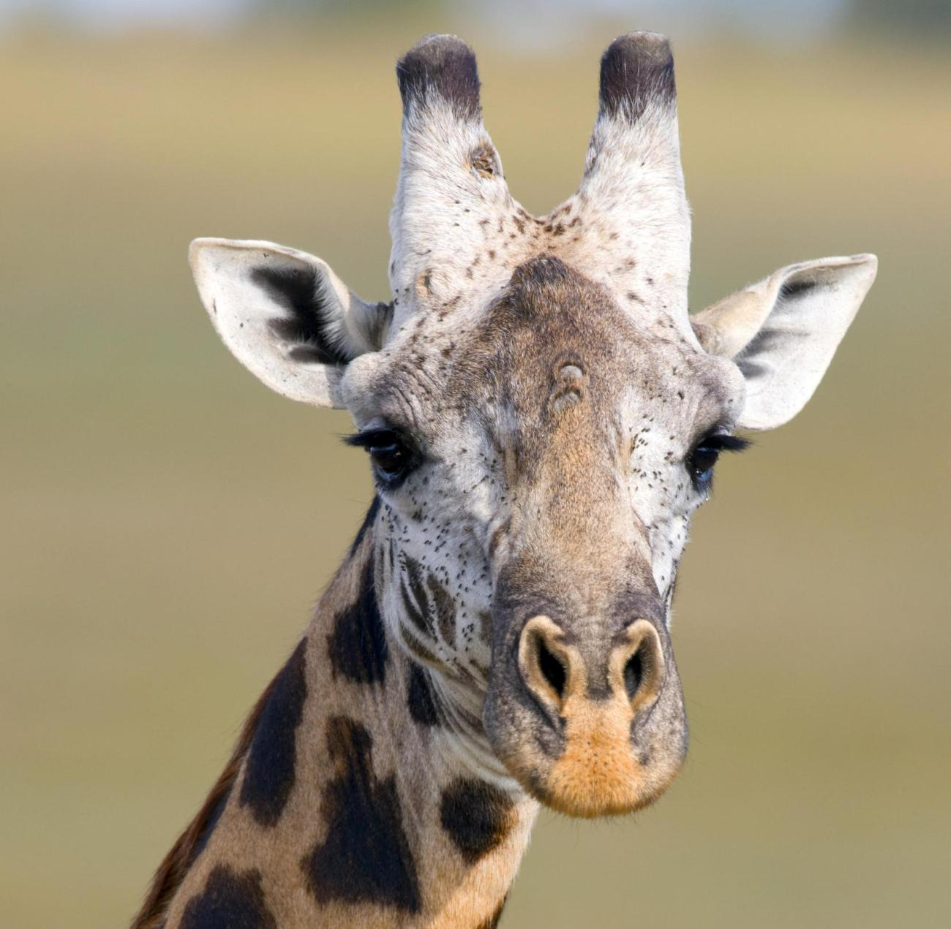
Abbildung 1: Eine Giraffe (spa/smb, 2018)
Hausarbeit von:
Max Muster
Gymnasium Lerbermatt
HS24

Inhaltsverzeichnis
Abbildungsverzeichnis 3
Danksagung 4
Vorwort 4
Einleitung 5
Die Geschichte der Giraffe 5
Steinzeit 5
Neuere Zeit 5
Ausblick 6
Literaturverzeichnis 7
Anhang 8

Abbildungsverzeichnis
Abbildung 1: Eine Giraffe (spa/smb, 2018) 1
Abbildung 2: Giraffe mit Savanne 4
Abbildung 3: Ein paar Giraffen 5
Abbildung 4: Eine ganz süsse Giraffe 5

Danksagung
Ich danke allen, die mir geholfen haben.
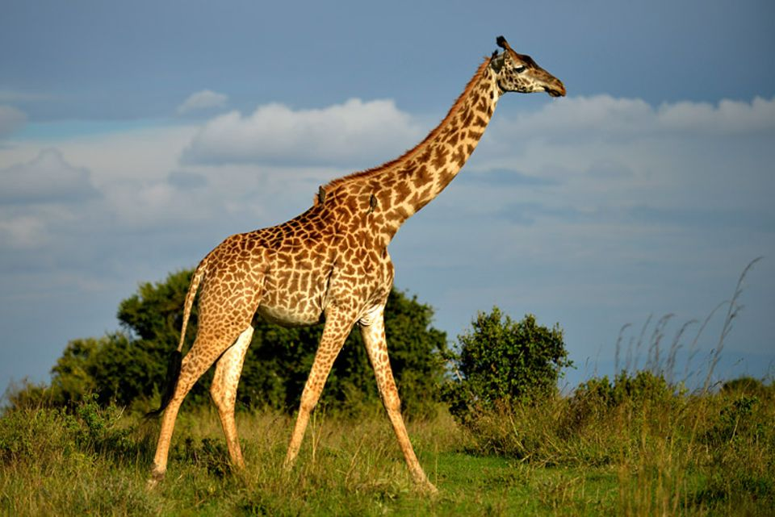
Abbildung 2: Giraffe mit Savanne
Die Arbeit hat mir sehr Spass gemacht.

Vorwort
Ehm weiss noch gar nicht, was ich da schreiben soll. Aber hier ein paar Ideen:
- Warum Thema gewählt
- Vorstellung Arbeit
- Inhaltsübersicht
- Fragestellung
Was war meine Fragestellung? Das muss klar sein durch die ganze Arbeit

Einleitung
Und hier kommt eben eine coole Einleitung rein, was eine Giraffe überhaupt ist.
(ev. auch einiges vom Vorwort da rein)
Hier vor allem erklären, was eine Giraffe ist. Falls jemand dieses Tier nicht kennt.
Hier schon zwei Bildchen, die mir gefallen:
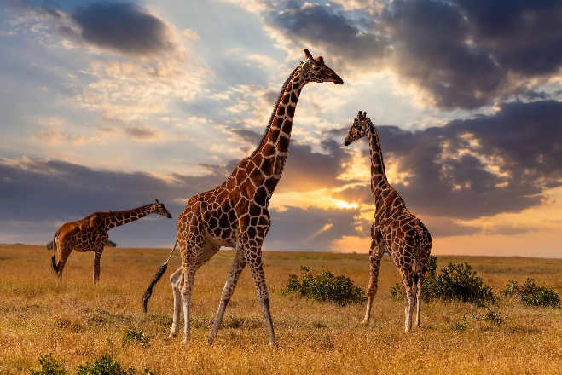  Abbildung 3: Ein paar Giraffen | 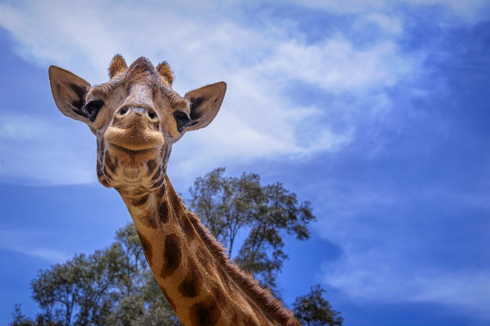  Abbildung 4: Eine ganz süsse Giraffe

Die Geschichte der Giraffe
Hier schreibe ich was zur Geschichte

Steinzeit
Uraltes Zeugs da.

Neuere Zeit
Hier sicher chronologisch vorgehen:
- Giraffe von Menschen unberührt
- Giraffe als Nahrungsmittel in der Bronzezeit
- Giraffe im Römischen Reich
- Giraffe als Zirkustier
So das reicht fürs erste…

Ausblick
Und hier muss ich schreiben, was ich als nächstes untersuchen möchte zum Thema. Vielleicht gibt das ja eine Maturarbeit.

Literaturverzeichnis
spa/smb. (02. 10 2018). Wie Giraffen zu ihren Flecken kommen. Von WELT: https://www.welt.de/wissenschaft/article181739952/Giraffen-vererben-die-Groesse-ihrer-Flecken.html abgerufen

Anhang
Hier kommt das Interview-Transkript rein.

